Лабораторная работа по диагностике № 12
Диагностирование контрольно-измерительных приборов и техническое обслуживание электрооборудования тракторов

Список плакатов для выполнения работы
1. Проверке контрольно-измерительных приборов
23. Обслуживание аккумуляторной батареи
24. Диагностирование генератора и реле-регулятора
25. Диагностирование и обслуживание стартера

Цель работы. Получить практические навыки по диагностированию контрольно-измерительных приборов и техническому обслуживанию составных частей электрооборудования трактора.
Содержание работы. Изучить основные средства и технологию диагностирования и технического обслуживания аккумуляторной батареи, генератора переменного тока, реле-регулятора, стартера, приборов освещения и сигнализации и др.
Оборудование рабочего места следующее:
— трактор МТЗ-80;
— переносной вольтамперметр КИ-1093;
— нагрузочная вилка ЛЭ-2;
— аккумуляторный денсиметр или плотномер КИ-13917;
— приспособление для проверки уровня электролита;
— контрольная лампа 12В;
— набор щупов;
— штангенциркуль;
— приспособление для проверки натяжения ремней.
Правила техники безопасности при выполнении лабораторной работы:
— перед включением стартера предупреждать окружающих;
— во время работы дизеля остерегаться вращающихся частей;
— запрещается проверять аккумулятор нагрузочной вилкой при открытых заливных отверстиях;
— не допускать попадания электролита на тело и одежду;
—составление электрических схем проводить при выключенной «массе». Не допускать короткого замыкания при подключении контрольной лампы;
— пускать дизель и включать в цепь прибор КИ-1093 только по разрешению преподавателя или лаборанта.
Переносной вольтамперметр КИ-1093 предназначен для контроля состояния автотракторного электрооборудования. С помощью прибора можно проверить техническое состояние аккумуляторной батареи, генератора, реле-регулятора, стартера и других потребителей электроэнергии. Прибор выполнен в металлическом футляре со съемной крышкой. На панели прибора размещены амперметр 1 (рис. 45), вольтметр 2, тахометр 3, рукоятки 4 и 8 переключения вольтметра и амперметра 1, нагрузочный реостат 12. Клеммы 5, 6, 7, 9, 10 и 11 и провода служат для соединения прибора при проведении измерений. Клемма «—» служит для подсоединения к «массе» электрооборудования вольтметра, клемма «» — для подсоединения к «массе» реостата и амперметра.

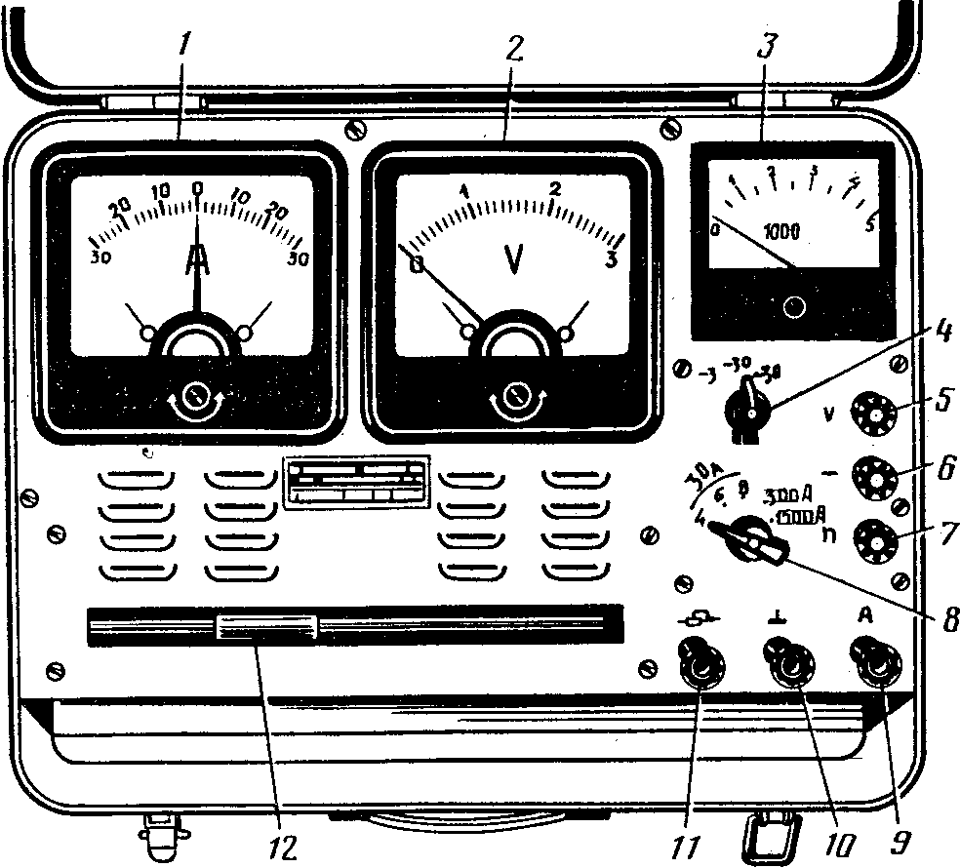
Рис. 35. Переносной вольтамперметр КИ-1093: 1 — амперметр; 2 — вольтметр; 3 — тахометр; 4 — рукоятка переключателя вольтметра; 5 — клемма подключения вольтметра; 6 — клемма подключения вольтметра и тахометра; 7 — клемма подключения тахометра; 8 — рукоятка переключения амперметра, объединенная с переключателем тахометра; 9 — клемма подключения амперметра; 10 — клемма подключения прибора к «массе» испытываемого оборудования; 11 — клемма подключения реостата, 12 — рукоятка нагрузочного реостата.

В футляре прибора имеется пространство, где укреплен выносной шунт и уложен комплект проводов, необходимый для подключения к испытываемым объектам.
Амперметр имеет предел измерений до 30 А, а при использовании выносного шунта — 300 и 1500 А.
Пределы измерений вольтметра — 3 В и 30 В. Полное сопротивление нагрузочного реостата 6 Ом; он рассчитан на максимально допустимый ток 25 А в течение 5 мин. Тахометр прибора электроимпульсный с пределом измерений 5000 мин⁻¹, предназначен для измерения частоты вращения коленчатого вала четырех-, шести- и восьмицилиндровых двигателей, имеющих 12-вольтовую систему зажигания. Принцип действия тахометра основан на считывании импульсов тока, выдаваемых прерывателем распределителя.
Нагрузочная вилка ЛЭ-2 служит для выявления неисправностей и определения разряженности аккумуляторной батареи по напряжению каждого аккумулятора в отдельности. Она включает в себя вольтметр, закрепленный шарнирно на двух контактных ножках, которыми вилка присоединяется к клеммам аккумуляторной батареи. Ножки подключаются к вольтметру двумя нагрузочными сопротивлениями, выполненными из нихромовой проволоки.
Наличие двух сопротивлений позволяет получить три варианта нагрузки аккумуляторов, которую создают в зависимости от емкости батареи:
— при проверке аккумуляторной батареи емкостью 40...65 А-ч завинчивают левую клемму, при этом включается большее сопротивление (0,018...0,020 Ом). Правая клемма должна быть отвинчена;
— при проверке батареи емкостью 70...100 А ч завинчивают правую клемму, включив таким образом меньшее сопротивление (0,01...0,012 Ом). В этом случае левая клемма должна быть отвинчена;
— при проверке аккумуляторных батарей емкостью 100...135 А·ч завинчивают обе клеммы. В результате в измерительную цепь включаются оба сопротивления.
Время выдержки при проверке каждого аккумулятора под нагрузкой должно составлять не более 5 с.
Нагрузочной вилкой можно также измерить электродвижущую силу аккумулятора, отвинтив обе клеммы и тем самым, отключив нагрузочные сопротивления.
Аккумуляторный денсиметр служит для определения плотности электролита в пределах 1080... 1320 кг/м ³ по шкале ареометра, цена одного деления которого равна 10 кг/м³. Шкалу градуируют при + 15°С.
Денсиметр состоит из ареометра, помещенного в стеклянную колбу, резиновой' груши, пробки с отверстием и эбонитового наконечника.
Плотномер КИ-13917 (вместо ареометра) в пластмассовом корпусе имеет четыре цилиндрических тарированных поплавка на плотность 1,23; 1,25; 1,27 и 1,29 г/см³. После заполнения корпуса электролитом (с помощью груши) всплывают поплавок, соответствующий измеренной плотности, а также поплавки, рассчитанные на меньшую плотность.

I. Проверка технического состояния аккумуляторной батареи
1. Снять с аккумуляторной батареи крышку и отсоединить наконечники с клемм батареи.
2. Убедиться в отсутствии подтекания электролита через пробки и просачивания через трещины в моноблоке батареи.
3. Очистить ветошью, смоченной в 10%-ном растворе нашатырного спирта или кальцинированной соды, наружные поверхности батареи.
4. Вывернуть пробки из крышек аккумуляторов батареи и прочистить деревянной шпилькой их вентиляционные отверстия.
5. Проверить уровень электролита во всех аккумуляторах. Нормальный уровень электролита должен быть на 12...15 мм выше защитной решетки.
6. Проверить степень заряженности аккумуляторов по плотности электролита. Такую проверку проводят при участившихся случаях ненадежного пуска двигателя и при ТО-2, но не реже одного раза в квартал зимой и один раз в месяц — летом. Если в батарею доливалась дистиллированная вода, то плотность электролита определяют после 30-минутной зарядки.
Измерить плотность электролита денсиметром и одновременно с помощью термометра определить температуру электролита. Затем плотность электролита привести к + 20°С, используя для этого температурные поправки, приведенные ниже.

Температура электролита в ºС | +41...  + 55 | + 26...  + 40 | + 15...  + 25 | 0...+ 14 | — 5 | -6... – 20
Поправка к показанию ареометра | + 20 | + 10 | 0 | — 10 | -20 | -30

Разница в плотности электролита аккумуляторов не должна превышать 20 кг/м³.
Определить степень разряженности батареи с учетом исходной плотности электролита при полной ее зарядке. Для центральных районов, где температура зимой до — 30°С, при плотности электролита 1280 кг/м³ (1,28 г/см³) батарея полностью заряжена, при 1240 кг/м³ — разряжена на 25%, при 1200 кг/м³— разряжена на 50%. Для северных районов эти показатели выше на 20 кг/м³, для южных — ниже на 20 кг/м³.
Батарею, разряженную более чем на 25% зимой или 50% летом, следует снять с трактора и подзарядить.
7. Если исходная плотность электролита не известна, то степень разряженности батареи проверить нагрузочной вилкой ЛЭ-2. Для проверки подключить нагрузочное сопротивление, соответствующее емкости батареи, и плотно прижать ножки вилки к штырям испытываемого аккумулятора. Напряжение каждого аккумулятора должно быть не ниже 1,7 В и не должно изменяться в течение 5 с. Если напряжение ниже 1,7 В или разница более 0,2 В, то батарею следует отправить на зарядку.
8. Определить степень разряженности батареи, считая номинальным напряжение 1,7 В, а падение напряжения на каждые 0,1 В — разрядкой на 25%.
Для облегчения пользования нагрузочной вилкой на шкале вольтметра нанесены цветные зоны: зеленая — аккумулятор исправен и заряжен; желтая — аккумулятор требует зарядки; красная — аккумулятор требует зарядки или ремонта.
Величина напряжения аккумулятора под нагрузкой зависит от степени его заряженности, от состояния и степени сульфатации пластины. В сульфатированном аккумуляторе напряжение падает гораздо быстрее из-за его внутреннего сопротивления и меньшей емкости.
С помощью нагрузочной вилки можно также выявить короткое замыкание в аккумуляторах.
9. Выключить нагрузочные сопротивления и измерить вольтметром ЭДС каждого аккумулятора, которая должна быть равна ЭДС покоя (Е_{О}), вычисляемой по эмпирической формуле Ео = 0,84 +.
Если ЭДС без нагрузки будет меньше Ео, рассчитанной по плотности электролита -, то в аккумуляторе имеется частичное короткое замыкание. В том случае, когда ЭДС без нагрузки будет равна нулю, это означает, что в аккумуляторе пластины замкнуты накоротко.
Таким образом, проверка нагрузочной вилкой — надежный способ выявления дефектов внутри аккумулятора.

II. Диагностирование генераторной установки переменного тока
Общие сведения. Генераторная установка состоит из генератора переменного тока Г-306Д со встроенным кремниевым выпрямителем и контактно-транзисторного реле-регулятора РР-362Б.
Исправность генераторной установки на тракторе МТЗ-80 проверяют по контрольной лампе, установленной на щитке приборов. Если генераторная установка исправна, то контрольная лампа загорается при включении «массы» и гаснет после пуска тракторного дизеля.
Порядок выполнения работы. 1. Отсоединить от клемм генератора все провода.
2. Подсоединить прибор КИ-1093 по схеме (рис. 36) и проверить обмотку возбуждения. Не пуская дизель, включить «массу» и по амперметру проверить ток, потребляемый обмоткой возбуждения. При исправной обмотке возбуждения ток должен быть в пределах З...3,5 А.
Состояние обмотки возбуждения можно проверить контрольной лампой. Для этого подсоединить клемму «—» аккумуляторной батареи к клемме «М» генератора, а «+» батареи через контрольную лампу к клемме «Ш» генератора.
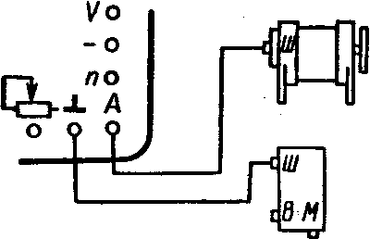

Рис. 36. Схема проверки тока, потребляемого обмоткой возбуждения генератора.

Ток менее ЗА (тусклое горение лампы) свидетельствует об обрыве в цепи возбуждения. Ток более 3,5 А (горение лампы полным накалом) указывает на короткое замыкание в обмотке возбуждения.
3. Проверить исправность выпрямителя и обмоток статора генератора:
— подсоединить клемму «—» батареи к клемме «М» генератора, а «+» батареи через контрольную лампу — к клемме «В» генератора. Если лампа горит, то неисправен выпрямитель (короткое замыкание в одном или нескольких диодах обеих полярностей, пробита изоляция между теплоотводом и корпусом выпрямителя, замкнут плюсовой вывод на корпус генератора) ;
— подсоединить клемму «—» батареи к одной из клемм переменного тока генератора, клемму «+» через контрольную лампу — к клемме «В» генератора. Если лампа горит, пробит один или несколько диодов прямой полярности;
— подсоединить клемму «+» батареи через контрольную лампу к одной из клемм переменного тока, а клемму «—» к клемме «М» генератора. Если лампа горит, то пробит один или несколько диодов обратной полярности или произошло короткое замыкание обмотки статора на корпус генератора.

III. Проверка реле-регулятора
1. Установить переключатель вольтметра прибора КИ-1093 в положение «—30», а рукоятку реостата — в крайнее левое положение (минимум тока).
2. Переключатель сезонной регулировки реле-регулятора поставить в положение «Л».
3. Проводами соединить клемму «В» реле-регулятора с клеммами «Реостат» и «Вольтметр» прибора, а обе клеммы «масса» прибора соединить с «массой» машины (рис. 37).
4. Пустить дизель и прогреть генератор на средней частоте вращения в течение 10 мин.
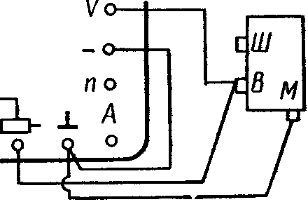

Рис. 37. Схема проверки реле-регулятора.

5. Установить номинальную частоту вращения вала генератора (3600 мин⁻¹) и реостатом установить ток нагрузки 10 А.
6. По вольтметру определить напряжение, поддерживаемое регулятором напряжения, которое должно быть в пределах 13,2...14,0 В.
В случае отклонения напряжения от указанных пределов отрегулировать регулятор напряжения (левый прибор) изменением натяжения пружины. При необходимости повысить напряжение — увеличить натяжение пружины и, наоборот, для снижения напряжения — ослабить пружину. При регулировке следует пользоваться специальной вилкой, в прорезь которой входит угольник крепления пружины. Нужно помнить, что корпуса электромагнитных реле и пружины находятся под напряжением относительно корпуса реле-регулятора. Случайное замыкание отверткой этих деталей вызовет короткое замыкание, которое может привести к выходу из строя реле-регулятора. Если регулировка затруднена, то проверить и при необходимости отрегулировать зазор между серьгой подвески якорька и ярмом (0,2...0,3 мм), зазор между контактами (0,2...0,3 мм) подгибанием ограничителя подъема якорька, зазор между якорьком и сердечником при разомкнутых контактах (1,4...1,5 мм). Зазор регулируют, смещая кронштейн неподвижного контакта при ослабленных винтах крепления.
7. Проверить действие переключателя сезонной регулировки напряжения.
При установке переключателя в положение «З» напряжение должно увеличиваться на 0,8...1,2 В.
8. Проверить транзистор с помощью контрольной лампочки. Для этого при неработающем дизеле отсоединить провод от клеммы «Ш» реле-регулятора, снять его крышку и подключить контрольную лампу мощностью не более 15 Вт между клеммами «Ш» и «массой». Нажать на якорек регулятора напряжения или реле защиты, замыкая контакты этих приборов. Если лампа не погаснет, то транзистор пробит.

IV. Особенности эксплуатации генераторной установки переменного тока
1. При остановке двигателя трактора необходимо выключить «массу». Невыполнение этого требования может привести к недопустимо глубокому разряду аккумуляторной батареи через обмотку возбуждения генератора.
2. При мойке трактора избегать попадания воды на генератор и реле-регулятор.
3. Запрещается даже кратковременное соединение изолированных клемм генератора и реле-регулятора на «массу» (для проверки на искру). Такое соединение опасно для полупроводников, применяемых в генераторной установке.
4. При включении элементов генераторной установки в схему следует внимательно следить за правильностью подключения проводов. Неправильное подсоединение проводов приводит к выходу из строя генератора и реле-регулятора.
5. Необходимо следить за надежностью крепления генератора и проводов, натяжением приводного ремня, а также за чистотой генератора и реле-регулятора.
6. Контакты реле-регулятора не имеют практически износа при эксплуатации и не нуждаются в зачистке. Загрязнившиеся контакты протереть сухой капроновой лентой. Если контакты не очищаются, протереть их бензином, а затем вытереть насухо.
7. Начиная с температуры окружающего воздуха + 5°С и выше переключатель сезонной регулировки установить в положение «Л».
8. Периодически очищать в крышках генератора отверстия для слива конденсата.

V. Техническое обслуживание и диагностирование стартера
Техническое обслуживание стартера СТ-212А предусматривает прежде всего поддержание общей чистоты, проверки надежности креплений и состояния клемм. Стартер потребляет большой ток, поэтому даже незначительные переходные сопротивления в его цепи приводят к существенному падению напряжения и заметному снижению мощности.
Через 1920 моточасов работы трактора стартер снимают с двигателя и очищают. Затем снимают защитный кожух и проверяют состояние щеточно-коллекторного узла. Если обнаружено загрязнение или незначительное подгорание коллектора, его нужно протереть чистой ветошью, смоченной в бензине. Если следы подгорания не удаляются, необходимо их зачистить стеклянной шкуркой.
Щетки должны свободно перемещаться в щеткодержателях и прилегать всей поверхностью к коллектору. Сила давления пружины на щетки, измеренная динамометром, должна в момент отрыва пружины от тела щетки составлять 7,5.. 10 Н. При износе щеток до высоты 10 мм их заменяют новыми.
Снимают крышку с тягового реле и проверяют состояние контактов. Если контакты подгорели, их следует зачистить напильником с мелкой насечкой и продуть сжатым воздухом. При сильном подгорании контактных болтов реле стартера их поворачивают на 180°, а контактный диск переворачивают другой стороной. Проверяют состояние шестерни привода и венца маховика, запиливают выработку или выбоины зубьев, а если износ велик, заменяют детали новыми.
Перед постановкой стартера на двигатель надо тщательно осмотреть и зачистить все посадочные места.
Зазор между торцом шестерни привода и упорными полукольцами регулируют в следующем порядке: отсоединяют шину от контактного болта корпуса стартера, чтобы исключить вращение стартера; соединяют минусовую клемму аккумуляторной батареи с корпусом стартера; подключают плюсовую клемму батареи к выводной клемме обмоток тягового реле.
При включении сработает реле и его якорь займет крайнее включенное положение. При этом зазор между торцом шестерни и упорными полукольцами должен быть 3 ± 1 мм. Зазор регулируют, поворачивая эксцентриковую ось рычага привода стартера.
Проверяют стартер СТ-212 А на холостом ходу:
— снимают с плюсового зажима батареи провод, идущий к стартеру, и присоединяют выносной шунт прибора КИ-1093. Надевают и закрепляют на клемме шунта наконечник провода, снятый с плюсового зажима батареи;
— соединяют проводами «массу» стартера с клеммой «—» прибора, а выводной болт стартера — с клеммой «Вольтметр» прибора;
устанавливают переключатель вольтметра в положение «30 В», а амперметра «300 А»;
— включают стартер на 5...7 с. По тахометру определяют частоту вращения якоря и фиксируют показания амперметра и вольтметра.
При испытании стартера на холостом ходу от аккумуляторных батарей, заряженных не менее чем на 75%, потребляемый ток должен быть не более 120 А, а частота вращения якоря — не менее 5000 мин⁻¹. Напряжение батареи — не ниже 10,2 В.
Неправильная сборка, замыкание обмотки якоря на «массу» или короткие замыкания между витками приводят к затрудненному вращению якоря, потреблению большого тока, недостаточной частоте вращения.
Малая сила потребляемого тока и пониженная частота вращения при нормальном напряжении на зажимах стартера свидетельствуют о плохом контакте в соединениях или об ослабленном давлении пружин на щетки.

Порядок проверки стартера по току, потребляемому при полном торможении якоря.
Эта проверка нужна для определения технического состояния муфты привода и исправности электрических цепей. Ее проводят в такой последовательности:
— снимают с плюсового зажима батареи провод, идущий к стартеру, и присоединяют к плюсовому зажиму выносной шунт прибора. Надевают и закрепляют на клемме шунта наконечник провода, снятого с плюсового зажима батареи (рис. 48);
— соединяют клемму «—» прибора с «массой» трактора, а клемму «Вольтметр» — с выводным болтом стартера;
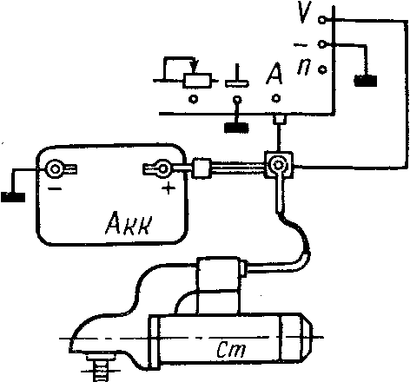

Рис. 38. Схема проверки стартера.

— устанавливают рукоятку переключателя вольтметра в положение «30В», а переключатель амперметра — в положение «1500 А»;
— включают передачу и затормаживают трактор;
— включают стартер не более чем на 15 с и отсчитывают ток, потребляемый стартером, и напряжение на его зажимах.
Напряжение должно быть 7...8 В, а ток — не более 1450 А (для стартера СТ-212 А).
Меньший ток, потребляемый стартером, свидетельствует о повышенных переходных сопротивлениях во внешней или внутренней цепи стартера или же является следствием разряженности аккумуляторной батареи.
Вращение якоря свидетельствует о неисправности муфты привода стартера.

VI. Проверка состояния электропроводки, системы освещения и сигнализации
Проверяют надежность присоединения проводов к приборам электрооборудования и крепления пучков проводов скобами, а также состояние изоляции проводов в местах крепления и пересечения с металлическими частями машины. Поврежденную изоляцию следует обмотать изоляционной лентой.
Определяют состояние клемм. При необходимости зачищают поверхность наконечников и зажимов, подтягивают болты.
Контролируют работу системы освещения при различных положениях включателей и переключателей и надежность крепления осветительной аппаратуры.
Проверяют состояние электрических цепей указателей поворота и переключателей. Для этого, устанавливая рукоятку переключателя вправо и влево, убеждаются в том, что мигание света указателей поворота равномерное и устойчивое. Затем, поворачивая рулевое колесо вправо и влево, проверяют, обеспечивается ли выключение указателей поворота при выходе трактора из поворота на прямую. Если указатель поворота не выключается, необходимо отрегулировать положение переключателя.
Проверяют работу «стоп-сигнала», нажав два-три раза на тормозные педали. «Стоп-сигнал» должен работать четко, без перебоев.
Если какой-либо прибор освещения и сигнализации не работает, необходимо убедиться, не перегорел ли плавкий предохранитель в цепи данного прибора, а также проверить исправность лампочки и проводки.
Проверяют состояние электропроводки: нет ли плохого контакта соприкасающихся поверхностей клемм и наконечников проводов. Проверить состояние электрической цепи можно контрольной лампой или прибором КИ-1093.
При проверке прибором измеряют падение напряжения в проверяемой цепи при включенных потребителях электроэнергии, для чего присоединяют к клеммам 5 и 6 (см. рис. 45) прибора два провода с игольчатыми щупами, переключатель 4 устанавливают в положение «З В», игольчатые щупы присоединяют к началу и к концу проверяемой цепи.
Допускаемые величины падения напряжения в основных цепях приведены ниже:
Проверяемая цепь | Допускаемое падение напряжения, В (не более) | Проверяемая цепь |  | Допускаемое падение напряжения, В (не более)
дальнего света  фар | 1,1 | подфарников | 0,5
ближнего света  фар | 0,6 | стоп-сигнала | 0,7
заднего света | 0,6 | контакта выключателя стартера | 0,5

Возможные неисправности и способы их устранения приведены в таблице 21.

21. Возможные неисправности электрооборудования и способы их устранения
Неисправность, внешние признаки |  | Способы устранения
Амперметр не показывает зарядки
Неисправен амперметр (при неработающем дизеле и включенных потребителях амперметр не показывает разрядки) | Заменить амперметр
Обрыв в зарядной цепи, плохой контакт в -местах соединения элементов цепи  Пробуксовка приводного ремня | Устранить поврежде ние, зачистить и подтянуть контакты  Отрегулировать натяжение ремня генератора
Неисправен генератор (при кратковременном на 1...2 с замыкании проводом клемм «В» и «Ш» реле-регулятора искрения в точках присоединения провода не наблюдается, амперметр не показывает броска зарядного тока) | Заменить генератор
Сработало реле защиты реле-регулятора из-за короткого замыкания в цепи обмотки возбуждения (при замыкании клемм «В» и«Ш» проводом возникает сильная дуга, про вод быстро нагревается) | Найти и устранить короткое замыкание
Сработало реле защиты из-за его разрегулировки (при замыкании проводом клемм «В» и «Ш» реле-регулятора амперметр показывает бросок зарядного тока) | Отрегулировать реле защиты, изменить натяжение пружины
Амперметр длительное время показывает большой зарядный ток (более 15...20 А)
Значительный разряд или неисправность аккумуляторной батареи | Зарядить или заменить аккумуляторную батарею
Неисправность, внешние признаки | Способы устранения
Высокий уровень регулируемого напряжения | Отрегулировать регулятор напряжения. Если он не поддается регулировке — пробит транзистор. Заменить реле-регулятор
Аккумуляторная батарея систематически недозаряжается
Пробуксовка приводного ремня | Отрегулировать натяжение ремня
Низкий уровень напряжения в системе | Отрегулировать илизаменить реле-регулятор
Неисправна аккумуляторная батарея | Заменить аккумуляторную батарею
Ослабление крепления или окисление клемм | Зачистить клеммы, батареи и наконечников проводов затянуть и смазатьнеконтактные частитехническим вазелином
Замыкание одной или нескольких фаз статорной обмотки генератора на «массу» | Заменить генератор
Аккумуляторная батарея «кипит» и требует частой доливки электролита, лампы освещения горят с перекалом
Высокий уровень напряжения в системе | Отрегулировать реле-регулятор
Нарушено соединение реле-регулятора с массой» «М» реле-регулятора | Соединить клемму с «массой» трактора
Фазный провод обмотки генератора замкнут на провод обмотки возбуждения | Заменить генератор
Неисправна аккумуляторная батарея | Заменить аккумуля торную батарею
При включении стартера слышен скрежет
Неправильная регулировка момента замыкания контактов реле стартера | Отрегулировать момент включения стартера
Сильно изношены венец маховика или зубья шестерни привода стартера | Заменить венец ма ховика или шестерню привода
Неисправность, внешние признаки | Способы устранения
Перекос стартера | Установить стартер на двигатель без пе рекоса
Стартер не проворачивает коленчатый вал двигателя
Сильное окисление наконечников проводов или ослаблен контакт с клеммами аккумуляторной батареи | Зачистить клеммы и наконечники прово дов, затянуть соеди нение и смазать не контактные части техническим вазели ном
Разряжена аккумуляторная батарея | Зарядить аккумуля торную батарею
Замаслен коллектор и щетки | Очистить коллектор и щетки от пыли и масла
Неисправен или не подготовлен к пуску дизель | Устранить неисправ ность, подготовить дизель к пуску при температуре ниже+5°С
Нарушена регулировка реле включения или изношены контактные болты | Зачистить контакты отрегулировать реле включения
Короткое замыкание в обмотках стартера | Заменить стартер
Корпус стартера не соединен с «массой» двигателя и стартера | Снять стартер, за чистить привалочные плоскости двигателя

Контрольные вопросы и задания

1. Объясните назначение и устройство прибора КИ-1093, нагрузочной вилки ЛЭ-2 и аккумуляторного денсиметра.
2. Как определить степень разряженности аккумуляторной батареи?
3. Назовите порядок диагностирования генератора и реле-регулятора.
4. Как проверить исправность выпрямителя генератора и транзистора реле-регулятора с помощью контрольной лампы?
5. Каковы особенности эксплуатации генераторной установки переменного тока?
6. Как проверить техническое состояние стартера?
7. Как выявить и устранить неисправность в системе электрооборудования по внешним признакам: стартер не проворачивает коленчатый вал двигателя, амперметр не показывает зарядки?

Привести краткий отчёт по лабораторной работе № 17

